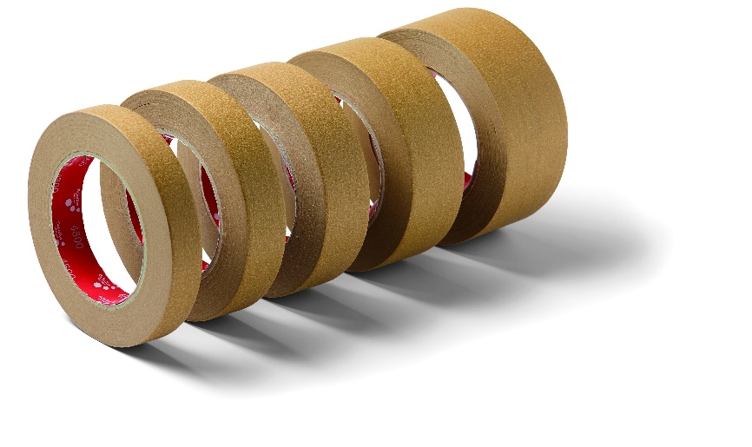
Schuller Eh’klar Nordic ApS
Storhaven 8, 7100 – Vejle Danmark • Tlf. +4575722060 • denmark@schuller.eu • www.schuller.eu

Egenskaber:

Imprægneret vandafvisende papir-afdækningstape med fremragende klæbeegenskaber på de fleste overflader. Tapen har en meget høj temperaturbestandighed og er derfor velegnet til alle professionelle male- og lakeringsarbejder. Tapen er kompatibel med alle gængse farver og lakker, kan rives over i hånden, er let aftagelig og efterlader ingen lim rester.
Anvendelse:

Den overflade der skal klæbes på, skal være fedt- og støvfri. Efter beskærings- eller malerarbejdet skal tapen fjernes hurtigst muligt. For derved at forhindre, at eventuelle tape rester står tilbage. Denne tape er UV bestandig (Ultra Vitalux Osram). Det er altid en god idé før det egentlige arbejde, at foretage en vedhæftningstest..

PRODUKTINFO

Top Core

Varenummer 4500x

DATO: JANUAR 2023
KATEGORI: Produktinformation

EAN-Code
Artikelbezeichnung
PE 1
PE2
Katalog €


Produktdata:

Bæremateriale | Imprægneret kreppapir
Lim | Opløsningsmiddelholdig natur kautchuk
Samlet tykkelse | 145 My (+/- 10%)
Klæbekræft på Stål | >2,8 N/cm (+/- 10%)
Fleksibilitet | 8 %
Temperatur resistens | 120⁰C kortvarigt
UV-Resistens | 72 timer

Opbevares ved rumtemperatur (15 - 25 °C / 50 % relativ luftfugtighed). Holdes ude af direkte sollys og andre varmekilder. Ved at overholde opbevaringsbetingelserne kan tapen opbevares i 12 måneder.
Hvis du har brug for yderligere information, står vi gerne til rådighed.
Schuller Eh‘Klar GmbH GERMANY Schuller Eh’klar Nordic ApS
Storhaven 8, 7100 – Vejle Danmark • Tlf. +4575722060 • denmark@schuller.eu • www.schuller.eu

Art. Nr. | EAN | Beskrivelse | VE
45003 | 9002588450032 | TopCore 19mmx50m | 48
45005 | 9002588450056 | TopCore 25mmx50m | 36
45006 | 9002588450063 | TopCore 30mmx50m | 30
45007 | 9002588450070 | TopCore 38mmx50m | 24
45009 | 9002588450094 | TopCore 50mmx50m | 24

PRODUKTINFO

Top Core
Varenummer 4500x

